🎉 Chiều nay (11/09/2023), trong giờ chào cờ tuần 02. Đoàn trường THPT Nguyễn Chí Thanh đã triển tổng kết hai mặt tuần 01 và triển khai công tác Đoàn tuần 02.
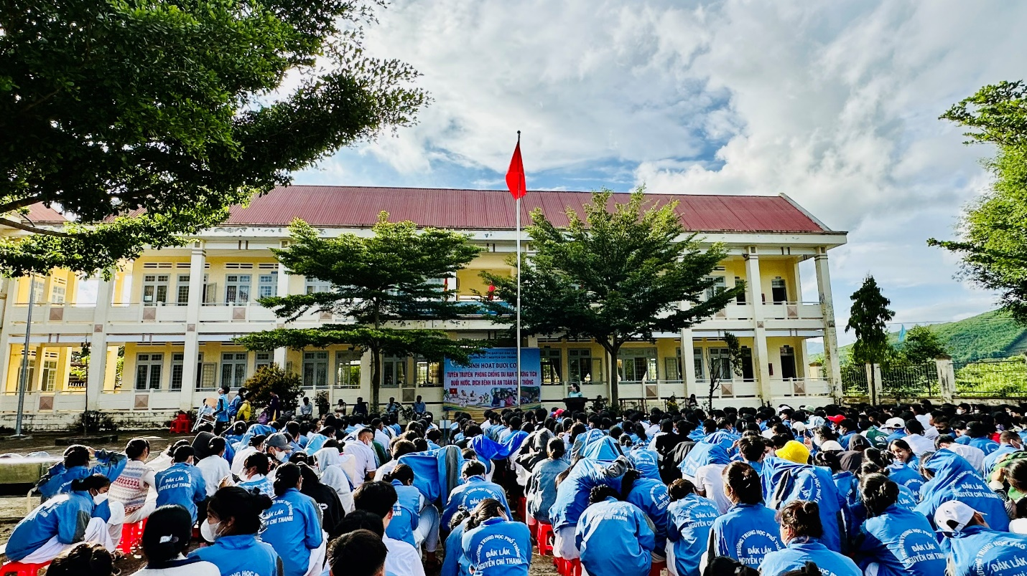
Buổi chào cờ đầu tiên của năm học mới 2023 - 2024
🎉 Trao quà cho em H Phượng Đắk Cắt học sinh khuyết tật nặng của lớp 12A4:
Với mong muốn sẻ chia, động viên và hỗ trợ cho em H Phượng Đắk Cắt học sinh khuyết tật nặng của lớp 12A4. Các nhà hảo tâm đã gửi những phần quà trao tặng tới em Phượng trong buổi lễ chào cờ ngày hôm nay.
1. Ông Ngô Đoàn Trọng Nghĩa – Phó TGĐ công ty cổ phần đầu tư xuất bản thiết bị Giáo dục Việt Nam: 1 triệu đồng;
2. Ông Nguyễn Ái Bình – GĐ Công ty cổ phần sách Giáo dục Bình Minh: 5 trăm nghìn đồng;
3. Ông Ngô Nam Trung – Phó GĐ Công ty cổ phần sách Giáo dục sách Bình Minh: 5 trăm nghìn đồng.
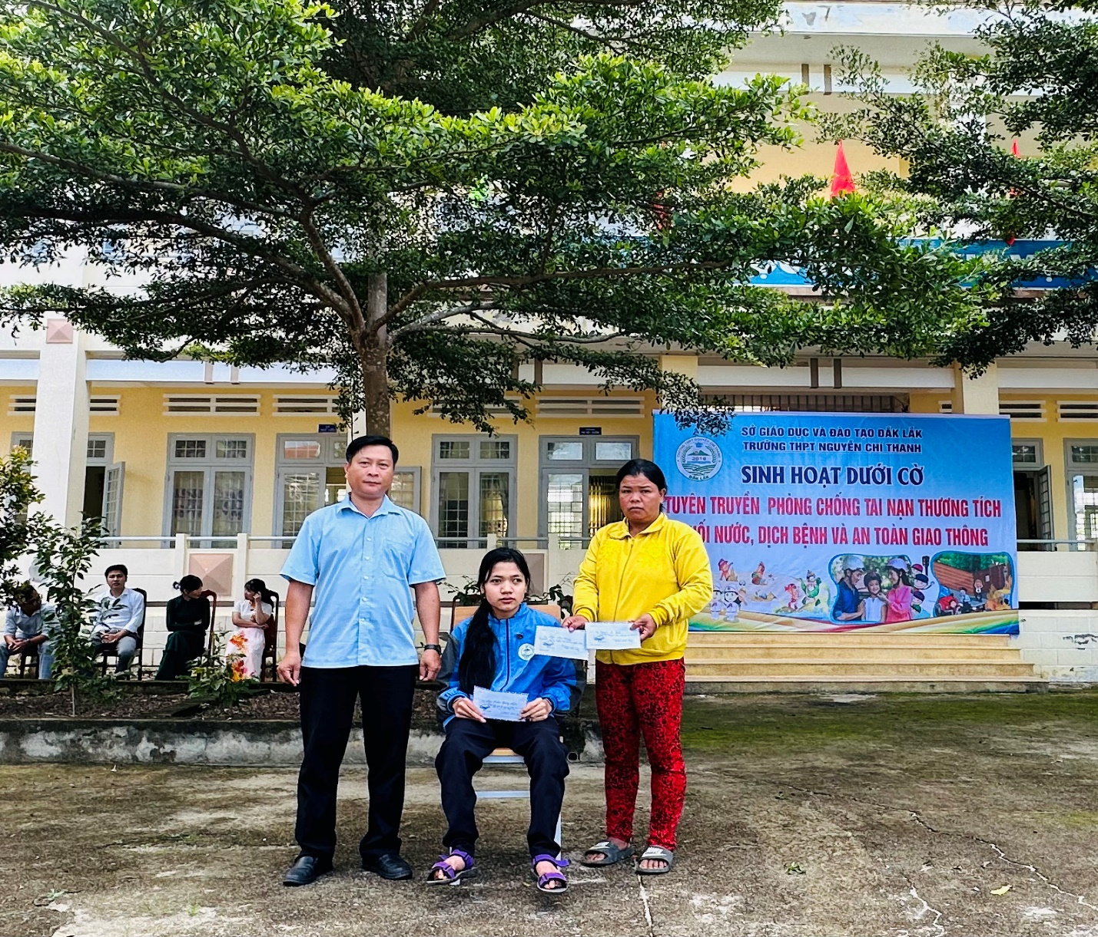
Thầy Phạm Huy Thành – Phó HT nhà trường đại diện các nhà hảo tâm trao quà tặng tới em H Phượng Đắk Cắt.
🎉 Tổ chức hoạt động trải nghiệm, hướng nghiệp:
Thầy Trần Hữu Phước, Bí thư Chi bộ - Hiệu trưởng nhà trường đã truyền đạt đến các em học sinh những kiến thức hoạt động trải nghiệm, hướng nghiệp lớp 11 với chủ đề “Xây dựng và phát triển nhà trường”;
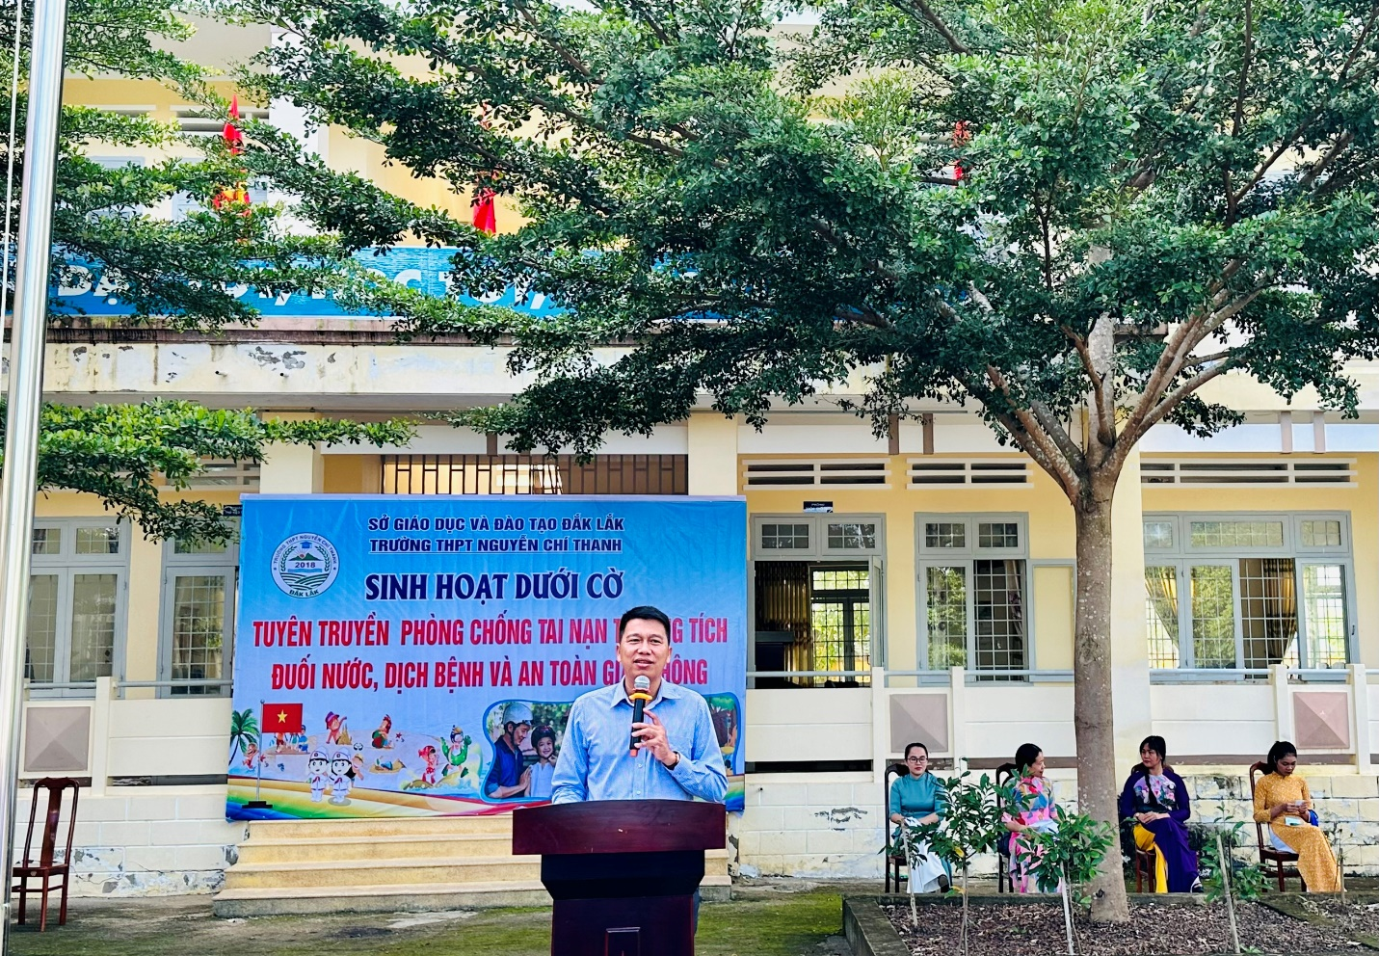
Thầy Trần Hữu Phước, Bí thư Chi bộ - Hiệu trưởng nhà trường dạy hoạt động, trải nghiệm hướng nghiệp cho học sinh
Qua đó giúp các em học sinh biết và thực hiện tốt nội quy của trường, lớp, quy định của cộng đồng; Biết cách phát triển mối quan hệ tốt đẹp với thầy cô, bạn bè; Làm chủ và kiểm soát được mối quan hệ với bạn bè ở trường cũng như qua mạng xã hội; Hợp tác với bạn bè để xây dựng và thực hiện các hoạt động xây dựng và phát triển nhà trường;
🎉 Tuyên truyền phòng chống tai nạn thương tích, đuối nước, dịch bệnh và an toàn giao thông:
Tổ hỗ trợ, tư vấn học sinh – pháp chế - truyền thông kết hợp với Đoàn trường THPT Nguyễn Chí Thanh đã tổ chức tuyên truyền phòng chống tai nạn thương tích, đuối nước, dịch bệnh (bênh đau mắt đỏ đang phổ biến hiện này) và an toàn giao thông cho toàn thể học sinh nhà trường vào đầu năm học 2023 – 2024.
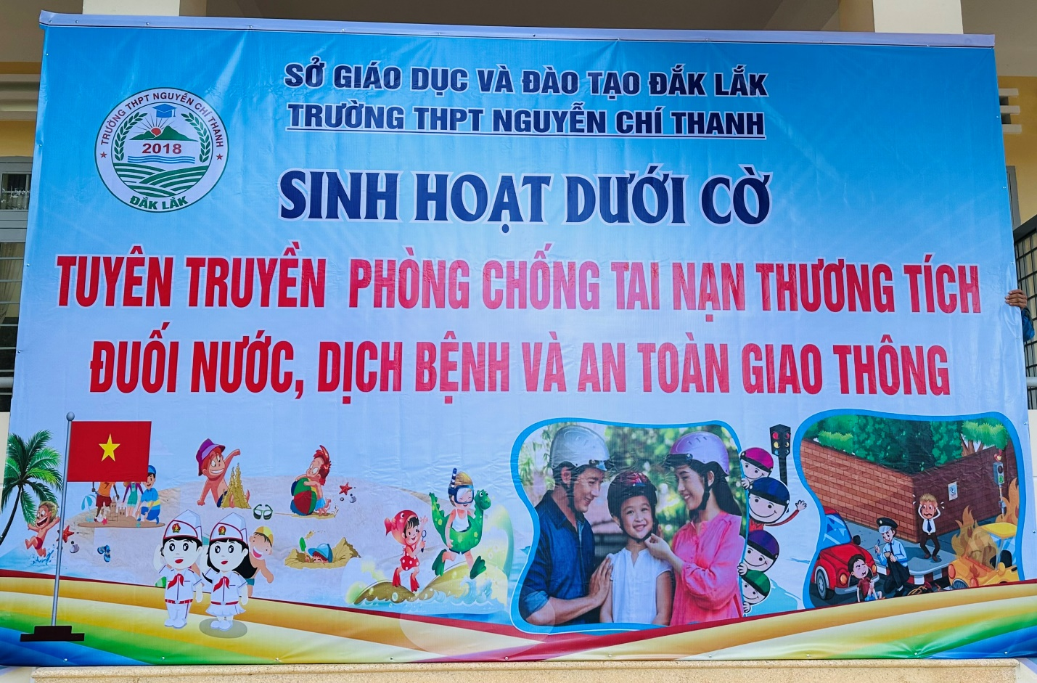
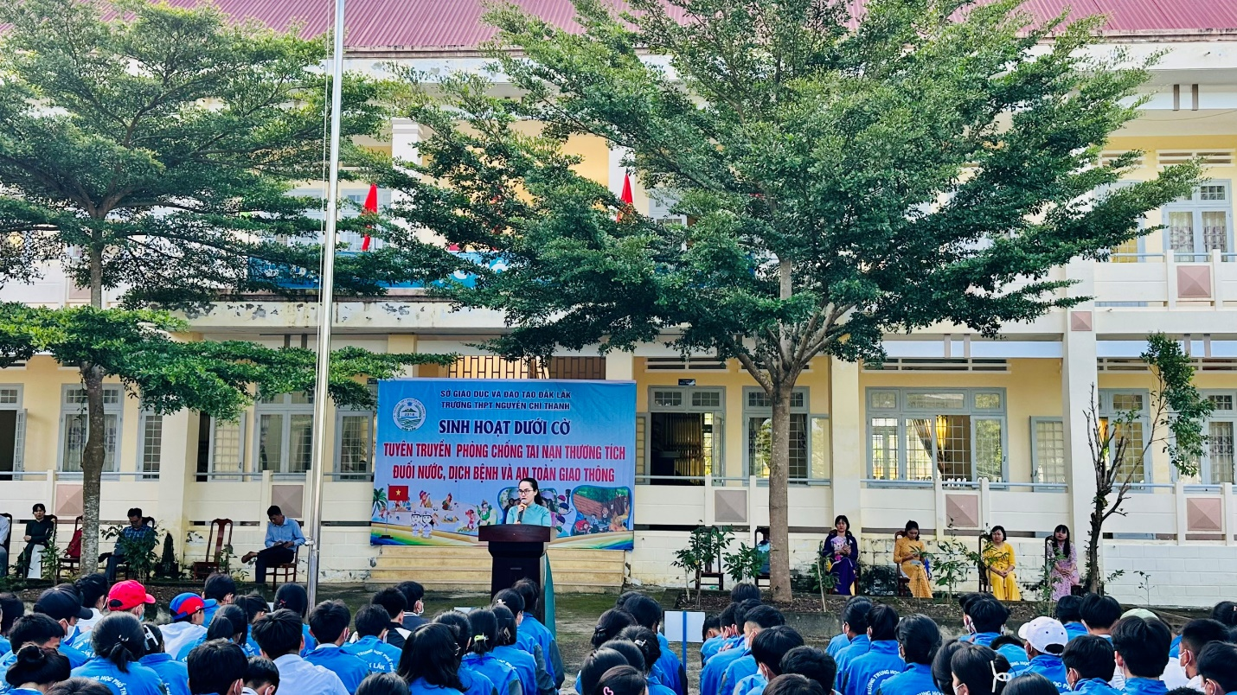
Cô Trần Thị Qúy – Phó BT ĐTN tuyên truyền các kiến thức về bệnh đau mắt đỏ cho học sinh toàn trường.
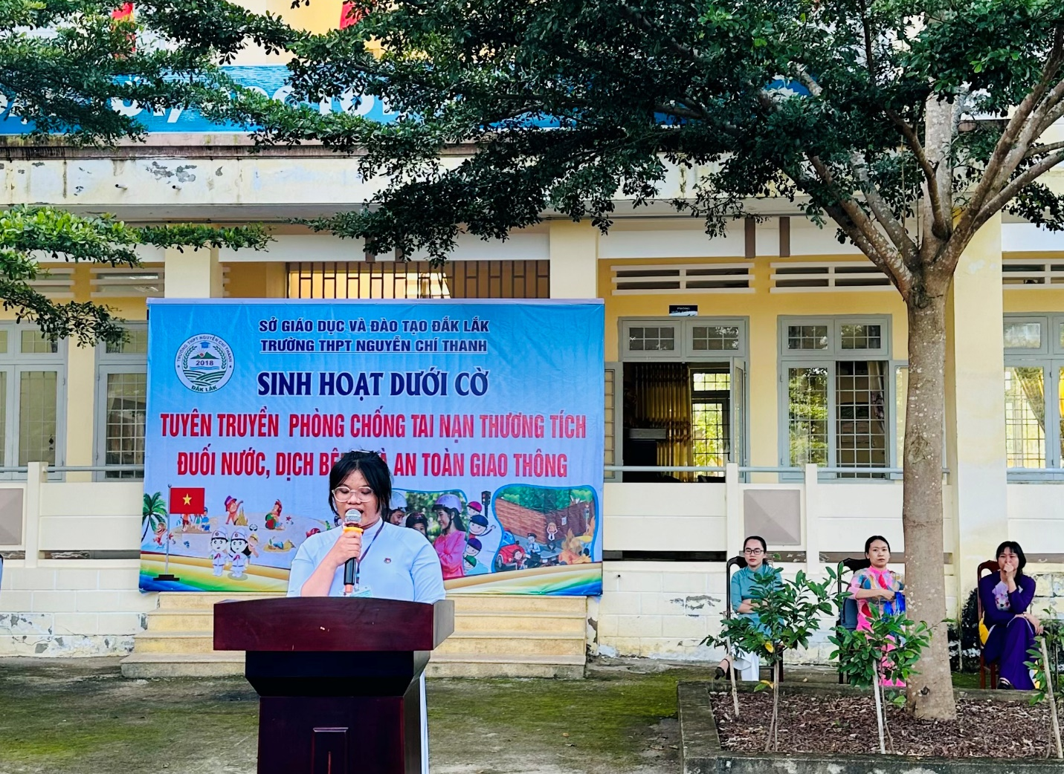
Em Vương Thị Hồng Hạnh học sinh lớp 12A1 đọc bài tuyên truyền các kiến thức về an toàn giao thông cho các bạn học sinh toàn trường.
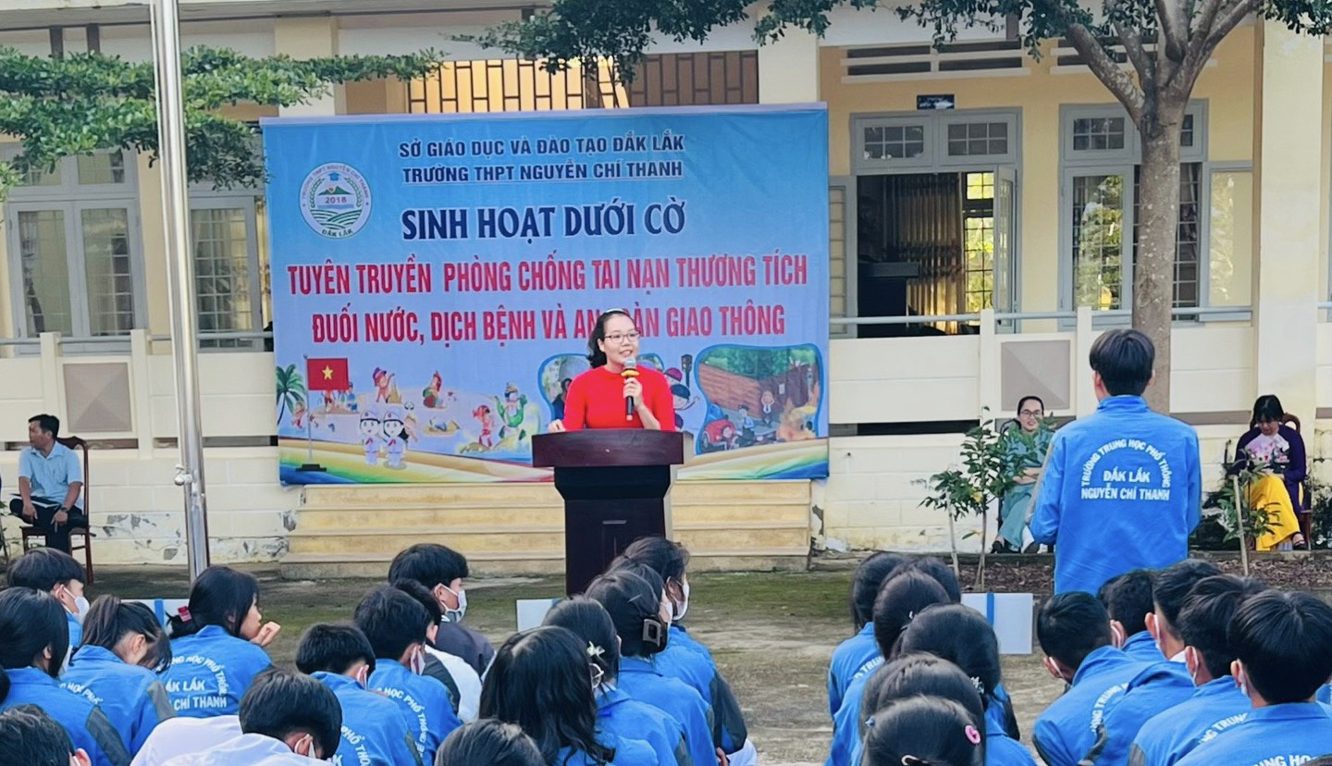
Cô Tiêu Thị Nhàn tuyên truyền các kiến thức về phòng chống tai nạn thương tích và đuối nước cho học sinh toàn trường.
Thông qua buổi tuyên truyền, mong rằng các bạn đoàn viên, thanh niên trường THPT Nguyễn Chí Thanh sẽ chấp hành đúng các quy định về an toàn giao thông, đồng thời trang bị được cho bản thân những kiến thức, kĩ năng cơ bản về phòng chống tai nạn, thương tích, đuối nước, dịch bệnh để bảo vệ tốt sức khỏe của bản thân, gia đình và cộng đồng./.

BAN TRUYỀN THÔNG

